地域包括ケアセンター いぶき 研修体験記
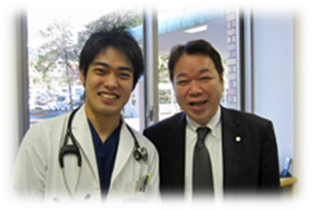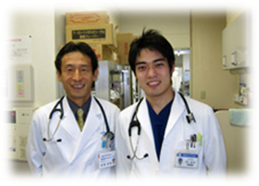
静岡赤十字病院初期研修医 A.K.
1日目 2011.12.1
・施設見学
・インフルエンザ予防接種
・往診（臼井先生、2件）
・退所カンファレンス

生まれて初めての往診だった。
患者さんの体の調子はもちろん、家族環境や住宅・食事のことなど、衣食住すべてを考慮して患者さんを「見守る」ことが必要なんだと感じた。
臼井先生が、往診は「宝探し」だとおっしゃっていた。その意味を深く掘り下げていきたい。
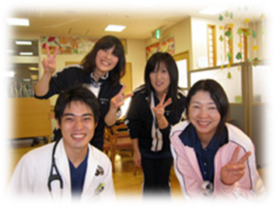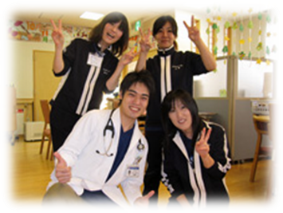
2日目 2011.12.2
・デイケア

朝のお迎え、バイタルチェック、リハビリ介助、創作活動、昼食介助、レクリエーション、おやつ、帰宅送迎までの一連の流れに参加できた。
体に不自由があっても利用者の患者さん同士で楽しそうに会話していらっしゃるのが印象的だった。積極的に話しかけてくれる利用者の方もいらしてこちらも元気づけられた。
もっと名前を覚えられればその人に合わせた介護ができるのではないかなと思った。
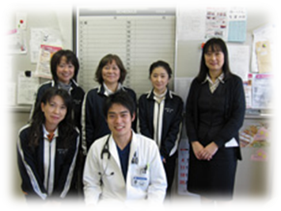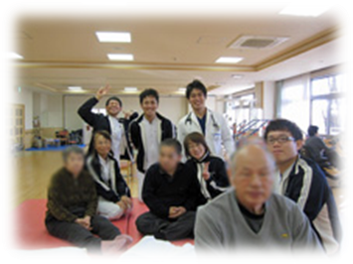
2011.12.3-4
土曜日は大河ドラマ「江」の撮影記念展示場と彦根城を見に行った。ひこにゃんには会えず残念だったが彦根城の天守閣と城下町の景色は綺麗だった。
日曜日は長浜港から琵琶湖汽船に乗って竹生島に上陸した。小さい町だったが、石段の上からの琵琶湖の景色が綺麗だった。小雨の降る天気だったが上陸中は晴れ間も見えて、運が向いているなと感じた。
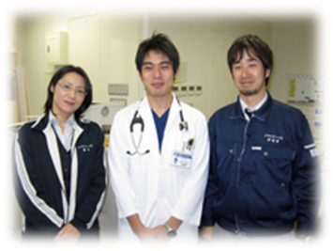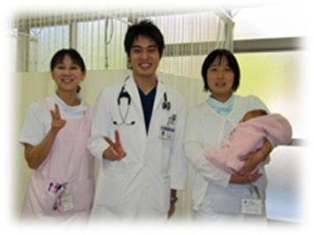
3日目 2011.12.5
・老健（認知症フロア）
・訪問看護

老健では、びっくりするほどゆっくりした時間が流れていた。自分もゆっくりした性格だとは思っていたがそれをはるかに越えていた。認知症のご老人達が遠くを見つめているとき、何か物思いに耽っているのか、それとも何も考えていないのか、いろんなことが自分の頭を回っていた。

訪問看護では、老老介護や独居老人の生活を目の当たりにした。皆不自由はあるが、僕に見せる顔は穏やかで笑っていた。その笑顔を届けるのが訪問看護の大事な仕事の１つなのかもしれないと感じた。

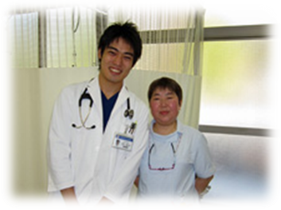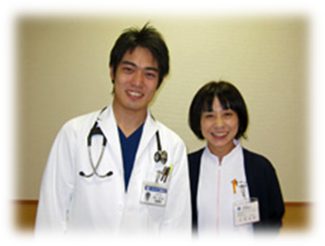
4日目 2011.12.6
・リハビリ
・訪問リハビリ

リハビリセンターに来る方は、整形疾患の方、脳血管疾患の方、変性疾患の方、特に疾患の無いデイケア利用の方など様々で、それぞれの方に見合ったリハビリをPT,OTさんがプランニングされていた。パワーリハビリについては筋トレと通ずるものがあって、自分でもアドバイスできることがあり役に立てた気分になった。

訪問リハビリも、患者さんによってゴールは異なり、歩けることを目標にしてリハビリをする方もいれば、片麻痺があるものの家族の介助を軽減させるために拘縮を和らげるリハビリ、褥創を防ぐために荷重範囲を広げるリハビリなどがあることを知った。山深く雪深い地域の患者さんは坂道の中で暮らしており、平地を歩けるだけでは外に出られないという現実も知った。それでも室内やデイケアで歩行できることを目標にリハビリしている患者さんが多いことも新しい発見だった。
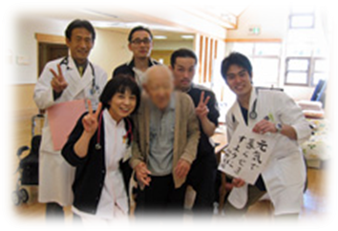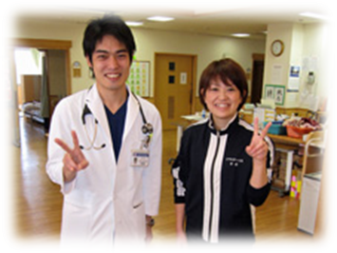
5日目 2011.12.7
・クッキング＠老健
・診療所（板並、大久保）

クッキングはガトーショコラ作りだった。お菓子など小学校の家庭科でしか作ったことが無かったので正直全く役に立てる気がしなかったが、利用者の方々とチョコを混ぜたりメレンゲを泡立てたりするうちに心から楽しんでいた。診療所から帰ってきて完成したガトーショコラをいただいたが、見栄えも味も抜群だった。栄養士の谷口さんのご指導に感謝したい。
午後の診療所は、山間部の小さな診療所だった。患者さんの数は少なかったが、ケアセンターの外来までが遠い山間部の患者さん達にとっては、歩いて行ける距離に診療所があることはとても貴重なことなのだと理解した。これから雪深くなればさらに遠出が困難になるだろう。自分は雪国で生活したことが無いが、想像以上に大変なのだろうな、と想像した。
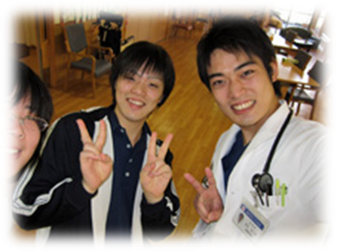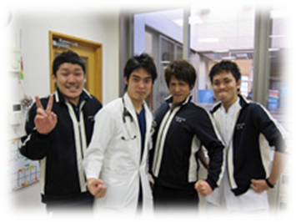
6日目 2011.12.8
・居宅
・インフルエンザ
・往診（3件）

午前中はケアマネージャーさんに付き添い利用者の在宅指導とデイサービス見学をした。介護保険について、国家試験では勉強したことがあったが現場を見たのは初めてだった。利用者の疾患、ADL、家族環境、家屋、立地、地域の介護サービス状況を考慮し、一人一人につきどんな介護が必要なのか、まさにオーダーメイドの介護プランを作り上げていくのがケアマネさんなのだと思った。
インフルエンザは先週に引き続き2回目で少し慣れてきた。午前中に見学に行ったデイサービスの職員さんが接種を受けにいらした時はびっくりするとともにやや緊張した。
往診も2度目であったが、先生によって往診の仕方も異なり、勉強になった。患者さんの病状とともに、自宅でどう過ごされているかを知ることのできる往診は、ある意味で一石二鳥だなと思った。
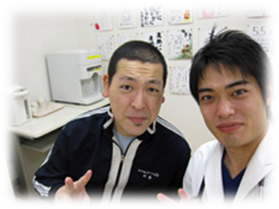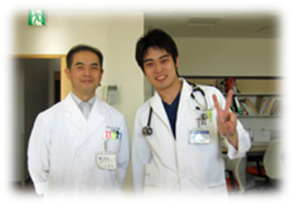
7日目 2011.12.9
・入浴介助（老健）

朝から一日入浴介助だった。利用者の方々は一人一人ADLが異なり、自分で何でもできる方もいれば全介助の方もいる。その方が一人で出来ることはやってもらい、出来ないことは介助する。当たり前のことだが、初めてお会いする方々ばかりだと介助の線引きが非常に難しかった。脱衣・着衣にしろ洗い場までの誘導にしろ洗髪にしろ、どれもぎこちない動作になってしまし利用者さんはさぞ手際が悪いと感じただろうが、それでもありがとうと言っていただけると励みになった。そして何よりも、湯船につかって気持ち良さそうにしている利用者さん達の顔が忘れられない。
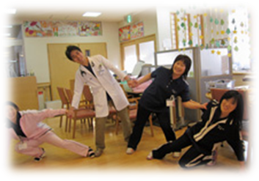
2011.12.10-11
土曜日はケアセンターの「男衆」の忘年会に参加させていただいた。皆さんお酒の強い方が多く、ビール・日本酒が次々と空いていった。食事も美味しく、楽しく話をしているうちに自分も調子に乗って飲みすぎ、千鳥足で帰宅しそのまま爆睡だった。
日曜日は東の方へ車を走らせて「関ヶ原ウォーランド」に行ってきた。岐阜県までこんなにすぐに行けるとは驚きだった。テーマパークと呼ぶにはあまりにも寂しかったが…「ノーモア関ヶ原」のメッセージだけはしっかりと心に留まった。その後ケアセンターの横にある「伊吹薬草の里」に立ち寄り薬草の湯につかり、帰りがけに伊吹野そばを食した。冬晴れの空の下で露天風呂につかれて、さらに日本そば発祥の地と呼ばれる伊吹で美味しいおそばを食べられて、とてもいい気分だった。

8日目 2011.12.12
・診療所（吉槻）
・往診（畑野先生、10件）

午前中は臼井先生とともに吉槻診療所へ向かった。患者さんは少なめで、ゆっくりしたひとときが流れた。先生とのお話をする時間がたっぷりとあり、その中で「自分ががんになったらどうするか」という話題になった。先生は「いよいよ自分の番か、楽しみだ」と思うだろうとおっしゃった。理由は、今まで出会ってきたがん患者さんの気持ちを共有できる最初で最後の機会だろうから。かなり衝撃だった。確かに、患者さんの抱く思いに出来るだけ近づきたいとは思うが、実際に自分に訪れることを楽しみとまで言う覚悟はまだ無い。さらに先生は、「いつ死んでもいいように準備はしておく方がよいだろう」ともおっしゃった。「毎日生まれて毎日死ぬ」くらいの覚悟で生きよう、まぁ実際にはそんなことできていないけどね、と。
「毎日生まれて毎日死ぬ」。すごい言葉だ。覚えておこう。

医者になって1年半ながら何十人かのがん患者さんと接してきて、手術を受ける方、抗がん剤治療を受ける方、何もしない方などいろいろいらした。どれが正解というのはないだろう。その人の選んだ道にそれぞれの意味がある。だからこそ、一人一人の患者さん（臼井先生は患者さんとは表現されなかったが）それぞれに寄り添い方があるのだろう。正解が無いのではなく、正解は無限にあるのかも知れない。

午後の往診は午前とはうってかわって忙しかった。ただ外来とは違って移動の時間に一息つけるのが往診の素敵なところの一つだと思った。
往診先は寝たきりの患者さんが多かったが、患者さんのベッドを居間のど真ん中に置いている家も多く、ご家族の懸命な介護の様子が伺い知れた。「介護者が健康でかつ熱心でなければ在宅医療は成り立たない、往診には介護者を褒めて励ます役目もある」と先生はおっしゃった。その通りだと思った。畑野先生は、患者さんに安心を、家族に勇気を与えている、そんな気がした。

A先生へ
2週間の地域研修、お疲れ様でした。東京出身ということで滋賀の田舎での研修は，異質な生活だったのではないでしょうか？ この研修では医師の仕事から離れた経験をいろいろしていただきました。他職種の仕事がなくては医師の仕事も活きてきません。そういう他職種の仕事や、それぞれのスタッフの気持ちを理解してもらい、今後のチーム医療・ケアにつなげてもらいたいと考えました。
また、病院に帰ってからも、入院患者さんが退院してもらうに当たり、退院後の患者さんの生活をイメージしてもらえたことと思います。これからますますのご活躍を祈っています。体に気をつけてください。（畑野）

